МИНИСТЕРСТВО ОБРАЗОВАНИЯ И НАУКИ РФ
Федеральное государственное бюджетное
образовательное учреждение
высшего образования
ВЯТСКИЙ ГОСУДАРСТВЕННЫЙ УНИВЕРСИТЕТ
ФАКУЛЬТЕТ КОМПЬЮТЕРНЫХ И ФИЗИКО-МАТЕМАТИЧЕСКИХ НАУК
КАФЕДРА ПРИКЛАДНОЙ МАТЕМАТИКИ И ИНФОРМАТИКИ

ОТЧЕТ
ПО ЛАБОРАТОРНОЙ РАБОТЕ №4
по дисциплине
“Архитектура вычислительных устройств”

Название работы

Выполнил: студент гр. ФИб-2302-51-00, 2 подгр. Савин Д. А. ___________

Проверил: старший преподаватель кафедры ПМиИ Бызов В. А. ___________

Киров 2019
Задание:
1. Исследовать работу схем шифратора, дешифратора, мультиплексора, демультиплексора.
2. Согласно своему варианту найти значение нескольких сумм и разностей.
3. Используя программу «Electronic Workbench» (EWB), построить схему полусумматора. Исследовать ее работу.
4. Используя программу EWB, построить схему полного сумматора. Исследовать ее работу.
5. В программе EWB построить схему 4-разрядного сумматора-вычитателя. Проверить ответы, полученные в п.2.

Ход работы:

- Шифратор: Таблица истинности:
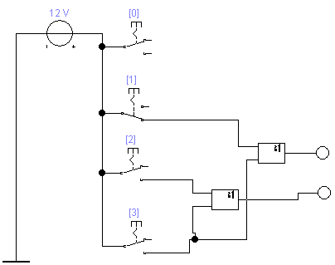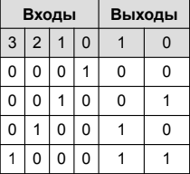

Дешифратор:
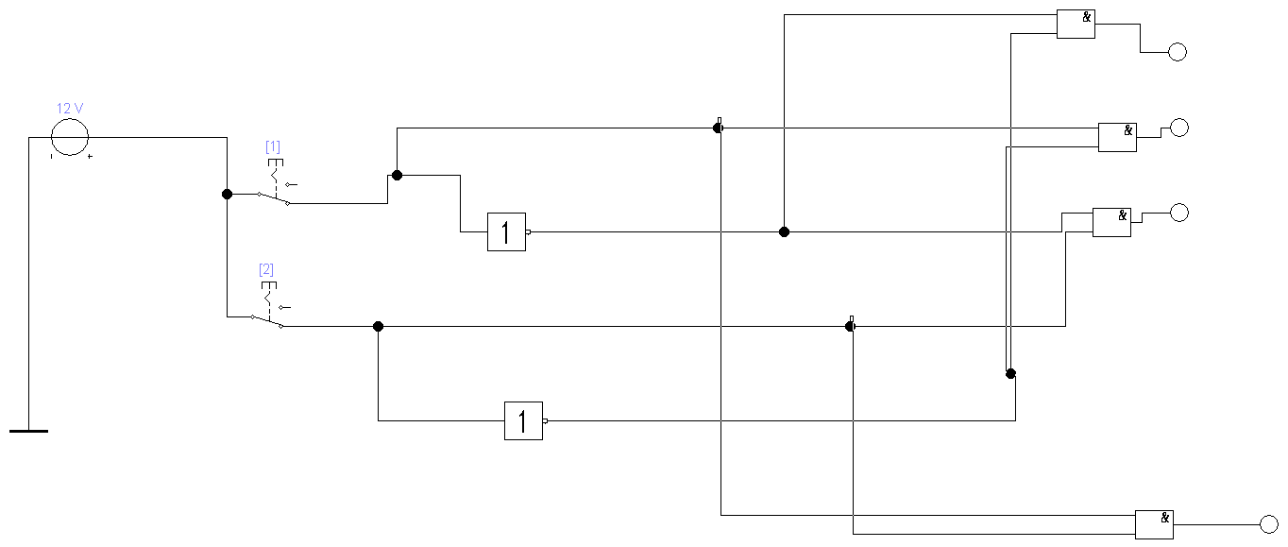
Таблица истинности:
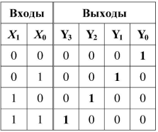

Мультиплексор:
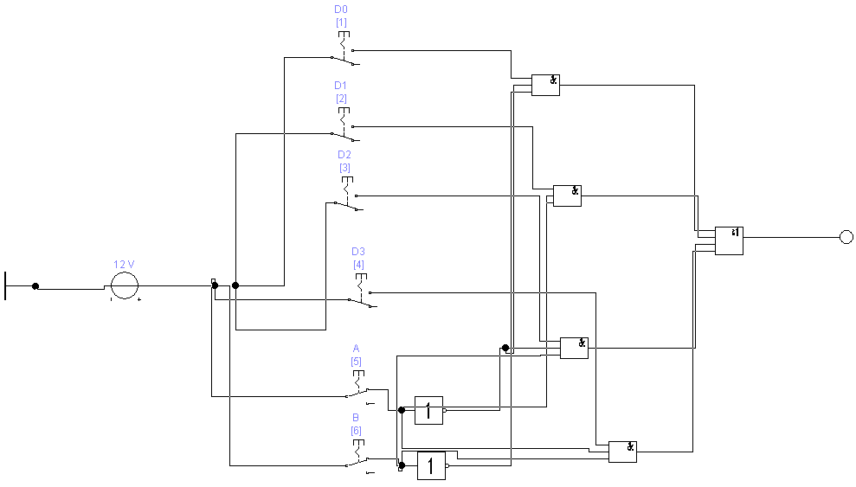
Таблица истинности:
B | A | D3 | D2 | D1 | D0 | F
0 | 0 | 0 | 0 | 0 | 1 | 1
0 | 1 | 0 | 0 | 1 | 0 | 1
1 | 0 | 0 | 1 | 0 | 0 | 1
1 | 1 | 1 | 0 | 0 | 0 | 1

Демультиплексор:
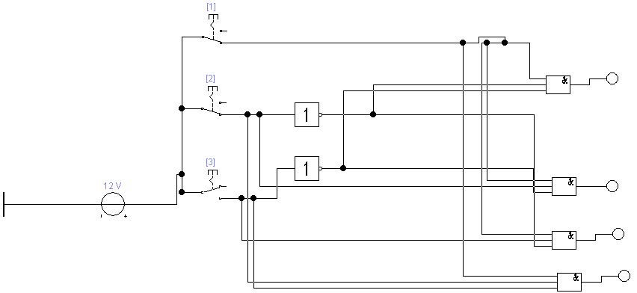
Таблица истинности:
1 | 2 | 3 | F1 | F2 | F3 | F4
1 | 0 | 1 | 0 | 0 | 1 | 0
1 | 1 | 0 | 0 | 1 | 0 | 0
1 | 1 | 1 | 0 | 0 | 0 | 1
1 | 0 | 0 | 1 | 0 | 0 | 0
2. Варианты 6, 16: (+2) + (+2), (+6) + (–1), (–3) + (–5), (+2) + (+7), (–6) + (–4), (+2) – (+7), (–1) – (+6), (–2) – (–4), (+2) – (–7), (–6) – (+3).

(+2) + (+2)=0010+0010=0100=4 CF=0; OF=0;
(+6) + (–1)=0110+1111=1 0101=5; CF=1; OF=0;
(–3) + (–5)=1101+1011=1 1000=8; CF=1; OF=1;
(+2) + (+7)=0010+0111=1001=9; CF=0; OF=1;
(–6) + (–4)=1010+1011=1 0110=6; CF=1; OF=0;
(+2) – (+7)=0010+1001=1011=0101=-5; CF=0; OF=0;
(–1) – (+6)=1111+1010=1 1001=0111=-7; CF=1; OF=0;
(–2) – (–4)=1110+0100=1 0010=2; CF=1; OF=0;
(+2) – (–7)=0010+0111=1 001=0; CF=0; OF=1;
(–6) – (+3)=1010+1101=1 0111=7; CF=1; OF=0;

3. Полусумматор:
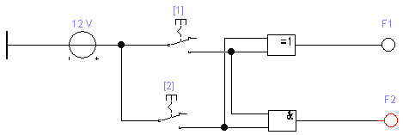
Таблица истинности:
1 | 2 | F1 | F2
0 | 0 | 0 | 0
0 | 1 | 1 | 0
1 | 0 | 1 | 0
1 | 1 | 0 | 1

4. Полный сумматор:
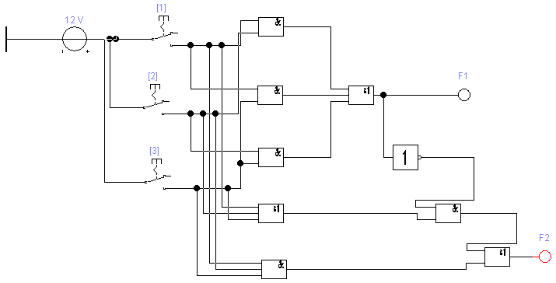

Таблица истинности:
1 | 2 | 3 | F1 | F2
0 | 0 | 0 | 0 | 0
0 | 0 | 1 | 0 | 1
0 | 1 | 0 | 0 | 1
1 | 0 | 0 | 0 | 1
1 | 0 | 1 | 1 | 0
1 | 1 | 0 | 1 | 0
1 | 1 | 1 | 0 | 1

5. 4-разрядный сумматор-вычитатель:

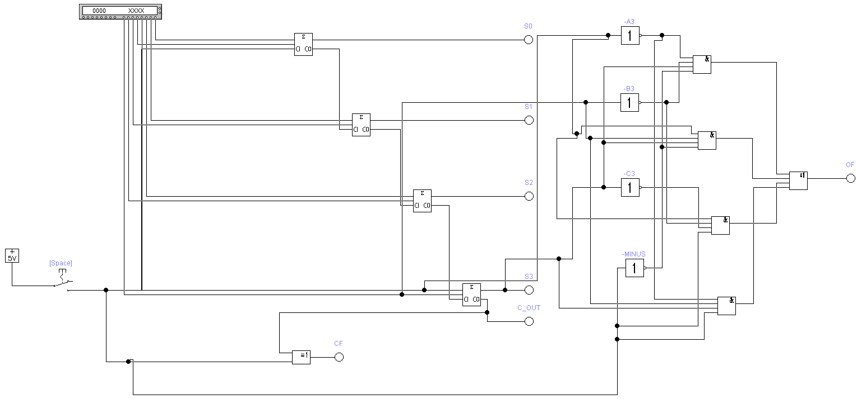

(+2) – (+7)=0010+1001=1011=0101=-5; CF=0; OF=0;
